Министерство образования Республики Беларусь
БЕЛОРУССКИЙ ГОСУДАРСТВЕННЫЙ УНИВЕРСИТЕТ
Факультет прикладной математики и информатики
Кафедра информационных систем управления

ЗИНЬКОВИЧ ИЛЬЯ АНДРЕЕВИЧ

ПЛАНИРОВАНИЕ ПАССАЖИРСКИХ ПЕРЕВОЗОК НА ОСНОВЕ ПРЕДИКТИВНОГО АНАЛИЗА ДАННЫХ СОЦИАЛЬНЫХ СЕТЕЙ

Дипломная работа
Студента 5 курса 2 группы

“Допустить к защите“  Зав. кафедрой ИСУ  ___________________________  “___” ___________ 2017 г. | Руководитель  Совпель Игорь Васильевич,  доктор технических наук, профессор  Рецензент  Котов Владимир Михайлович  доктор физико-математических наук, профессор

Минск, 2017
Аннотация

Анатацыя

Annotation

Реферат

Дипломная работа, 50 с., 22 рис., 6 источников, 5 приложений.
Ключевые слова: СОЦИАЛЬНЫЕ СЕТИ, АНАЛИЗ ВРЕМЕННЫХ РЯДОВ, МАШИННОЕ ОБУЧЕНИЕ.
Объект исследования – данные социальных сетей, содержащих информацию о перемещении пользователей, такие как место постоянного пребывания и данные о посещении других стран и городов.
Цель работы – разработать программное обеспечение для сбора информации о пользовательских перемещениях из социальных сетей и на основании собранной информации разработать программную модель для предсказания наиболее перспективных маршрутов пассажирских перевозок.
Методы исследования – data mining, интеллектуальный анализ данных, анализ временных рядов, машинное обучение, big data.
Результатом является информационная система сбора и анализа данных социальных сетей для определения наиболее перспективных маршрутов пассажирских перевозок с визуализацией результатов анализа.
Областью применения является логистика, бизнес-аналитика, маркетинг в области пассажирских перевозок.
Оглавление
Реферат 3
Оглавление 4
Введение 5
1 Анализ предметной области 8
1.1 Основные определения и общее описание задачи 8
1.2 Исследование методов анализа данных социальных сетей 10
1.3 Анализ методов доступа к пользовательским данных в социальных сетях 13
1.4 Исследование возможностей решения задачи на основе методов анализа временных рядов 17
1.5 Существующие решения задачи анализа перспективных маршрутов пассажирских перевозок 19
1.6 Постановка задачи 21
Выводы 23
2 Алгоритмы решения поставленной задачи 24
2.1 Сбор данных 24
2.2 Анализ данных 36
2.3 Визуализация результатов 39
Заключение 41
Список использованных источников 42
ПРИЛОЖЕНИЯ 43
ПРИЛОЖЕНИЕ А 43
ПРИЛОЖЕНИЕ Б 44
ПРИЛОЖЕНИЕ В 45
ПРИЛОЖЕНИЕ Г 46

Введение

Рынок пассажирских перевозок является одним из перспективных и быстрорастущих секторов высокоразвитых экономик. Развитие науки и техники позволило увеличить прибыльность и сократить расходы при использовании пассажирского транспорта. Большая конкуренция обеспечила улучшение сервиса и условий обслуживания клиентов. Появление информационных ресурсов, обеспечивающих высокий уровень интеграции с сопутствующими сервисами, такими как например гостиничный и ресторанный, поспособствовали увеличению пассажирооборота. Сильнейшие игроки из целого ряда областей заинтересованы в развитии рынка пассажирских перевозок. Как известно, в любом бизнесе выигрывает тот, кто лучше знает свой рынок, умеет распознать тенденции и предлагает то, в чем клиенты более всего заинтересованы. Таким образом возникает задача анализа рынка пассажирских перевозок.
На сегодняшний день едва ли кто-то станет отрицать повсеместное проникновение информационных устройств в жизнь современных людей. То, что сейчас происходит можно оценивать положительно или отрицательно, но нельзя отрицать то, что всеобщая «интернетизация» создает как новые угрозы, так и новые перспективы в различных областях жизни человека.
Конкретно «цифровой след», который оставляют каждый, кто пользуется электронными средствами связи, открывает новые перспективы в развитии наук о человеке: обществе, демографии и социально-экономической географии.
Очень большим потенциалом обладают данные, которые доступны операторам сетей сотовой связи, которая стала обыденным явлением по всему миру, а количество действующих контрактов на услуги сотовой связи давно превысило население. Данные, имеющиеся в распоряжении оператора сотовой сети, такие как наличие подключения телефонного аппарата к базовой станции позволяют довольно точно определить местоположение абонента сети в каждый момент времени.
Эти факторы вместе создают предпосылки для беспрепятственного отслеживания перемещений всех абонентов сети, что значит большей части населения Земли. На данный момент информация о перемещениях каждого отдельно взятого человека защищена законом, но уже известны случаи использования агрегированных данных от операторов сотовой связи для анализа перемещений жителей внутри отдельно взятых городов.
Детальному анализу данных о перемещениях пользователей сотовых сетей препятствуют не только законы, но и трудоёмкость вычислений. Такие объемы информации — яркий пример «больших данных», методы и алгоритмы обработки которых стали развиваться ускоренными темпами и привлекают внимание ученых и исследователей в области информационных технологий в последние годы.
В то же время кроме очень детальных и объемных данных, которые могут быть получены из сотовых сетей, имеются и другие источники «электронного следа» человека, не такие детальные и полные, но при этом менее трудоемкие в обработке и размещенные самим человеком в открытом доступе. Речь идет о профилях пользователей социальных сетей.
Социальные сети, существующие на данный момент в Интернете, довольно разнообразны по своим целям, локации и преобладающему возрасту пользователей. Вместе с тем, сама природа социальной сети диктует наличие элементов, которые присутствуют в каждой социальной сети: профилей пользователей, отношений между пользователями и другими субъектами сети.
Данные в пользовательском профиле заполняются самим пользователем добровольно и размещаются в открытом доступе. Поэтому доступ к этим данным с точки зрения закона ничем не отличается от доступа к любым другим данным из сети Интернет. Извлечение и обработка этих данных в больших количествах требует серьезных технических средств, но это гораздо доступнее, чем данные из сетей мобильной связи.
Анализ социальных данных стремительно набирает популярность во всём мире благодаря появлению в 1990-х годах онлайновых сервисов социальных сетей (Facebook, Twitter, YouTube и другие). С этим связан феномен социализации персональных данных: стали публично доступными факты биографии, переписка, дневники, фото-, видео-, аудиоматериалы, заметки о путешествиях и т.д. Таким образом, социальные сети являются уникальным источником данных о личной жизни и интересах реальных людей. Это открывает беспрецедентные возможности для решения исследовательских и бизнес-задач (многие из которых до этого невозможно было решать эффективно из-за недостатка данных), а также создания вспомогательных сервисов и приложений для пользователей социальных сетей. Кроме того, этим обуславливается повышенный интерес к сбору и анализу социальных данных со стороны компаний и исследовательских центров.
С одной стороны, в данных из социальных сетей нет ничего необычного по сравнению с данными из других источников. Достоверность таких данных сравнима с достоверностью данных социальных опросов, которые до сих пор играли огромную роль в изучении и анализе различных социальных процессов, а также в анализе рынков, превнося некоторую уверенность в решения компаний, которые основывались на результатах такого анализа. Таким образом для анализа данных социальных сетей можно использовать давно устоявшиеся и зарекомендовавшие себя методы анализа социальных опросов, только масштабы уже совсем другие и на входе зачастую имеется информация, которую невозможно было достать привычными методами в таких количествах.
С другой стороны, данные из социальных сетей порой выглядят отлично от формата, привычного исследователям социальных опросов. Данные могут содержать в себе различные связи, о существовании которых ранее можно было только предполагать. Это меняет наше представление о данных вцелом, порождая новые способы их анализа, приводящие впоследствии к неожиданным результатам. Среди классических способов представления данных выделяется табличное представление, хорошо знакомое всем, кто имел дело со статистическими данными, где в результатах сбора данных становится известно о некотором множестве качественных и количественных характеристик объектов исследования. Способы анализа таких структур данных включают в себя нахождение корреляции между определенным подмножеством исходных характеристик объектов исследования. В решении таких задач сильно преуспели как классические статистические методы, так и методы машинного обучения, работающие на больших корпусах исходных данных. В то же время данные из социальных сетей зачастую имеют совершенно иную структуру, которая может быть представлена, например, в виде графа и отображающая отношения между объектами исследования. Причем отношения могут быть как простыми, означающими наличие или отсутствие связи между участниками, так и более сложными, имеющими определенные качественные и количественные характеристики такие как степень, с которой схожие участники формируют связи между собой в сравнении с несхожими, степень, с которой схожие участники формируют связи между собой в сравнении с несхожими, степень, с которой двое участников отвечают друг другу взаимностью в сфере дружеских или других взаимодействий, закрытость сети, степень, с которой двое участников отвечают друг другу взаимностью в сфере дружеских или других взаимодействий.
В частном секторе фирмы используют анализ социальных сетей для поддержки такой деятельности, как взаимодействие и анализ клиентов, маркетинг и бизнес-аналитика. Использование анализа социальных сетей государственным сектором включает в себя развитие стратегий участия руководства, анализ индивидуального и группового участия, использование средств массовой информации и основанное на сообществах решение проблем, а также их мониторинг. Мониторинг включает получение и структурирование первичных данных. Собираются тексты сообщений, связи между пользователями, ссылки на внешние ресурсы. Возможности таких систем во многом определяются богатством используемых данных и режимом их обработки. Системы, поддерживающие мониторинг в режиме реального времени, сложнее в реализации, чем использующие ретроспективный сбор данных.
Глобализация привела к увеличению популярности международных пассажирских перевозок. Границы стираются, люди проявляют больший интерес и имеют все больше возможности посетить другие страны, познакомиться с другими культурами. Всё это отражается в информации, появляющейся в социальных сетях. Информация о перемещении пользователей социальных сетей, а также оценка их собственных путешествий, общедоступна и может быть использована в качестве источника данных для исследования рынка пассажирских перевозок. Авиакомпании, операторы автобусного и железнодорожного транспорта и, как упоминалось ранее, гостиничный бизнес заинтересованы в получении информации о тенденциях рынка пассажирских перевозок. Современные средства и методы анализа данных могут помочь решить поставленную задачу.
- Анализ предметной области

Основные определения и общее описание задачи

Пассажирские перевозки - представляют собой перемещения людей с помощью различных видов транспорта [1]. Среди пассажирских перевозок можно выделить внутригородские, пригородные, междугородные и международные пассажирские перевозки. Постепенное развитие и улучшение качества пассажирских перевозок во всех сообщениях и направлениях, в том числе международных, играет большую роль как в экономическом плане, в виде налоговых отчислений в бюджеты разных уровней, так и в качестве развития отношений между различными регионами.
Рынок пассажирских перевозок анализируется с целью определения структуры и динамики пассажирских перевозок различными видами транспорта на конкретной территории за определенный промежуток времени (год, месяц, неделю). Анализ может проводиться как сотрудниками транспортных компаний так и независимыми исследователями с привлечением пользователей услуг пассажирских перевозок посредством опросов, а также при помощи анализа данных из других многочисленных авторитетных источников.
Основные этапы проведения анализа рынка пассажирских перевозок:
- определение цели исследования;
- выбор методов проведения исследования;
- сбор и анализ вторичной информации;
- проведение первичных исследований;
- анализ данных, полученных в результате проведения первичных исследований;
- разработка выводов, стратегий развития, прогнозов рынка пассажирских перевозок.
Методы проведения анализа рынка пассажирских перевозок подразделяются на кабинетные и полевые исследования.
Кабинетные исследования:
- анализ данных официальной статистики;
- анализ данных компаний-перевозчиков;
- анализ отраслевых СМИ;
- анализ результатов исследования рынка пассажирских перевозок, проведенных ранее.
Полевые исследования:
- проведение опросов потребителей в местах формирования пассажирского потока;
- проведение опросов потребителей в транспорте, при совершении ими поездок;
- наблюдение, организованное в транспорте;
- экспертное интервью с участниками рынка пассажирских перевозок, организация и проведение фокус-групп.
В ходе исследования рынка пассажирских перевозок могут быть решены следующие задачи:
- определение величины пассажиропотока на рассматриваемой территории за определенный промежуток времени (год, месяц, неделя, сутки);
- определение величины входного и выходного пассажиропотоков на рассматриваемой территории (год, месяц, неделя, сутки);
- определение структуры пассажиропотока в разрезе отдельных видов транспорта: воздушный, железнодорожный, автомобильный (автобусный), внутренний водный;
- определение наиболее загруженных видов транспорта и участков на транспорте.
Решение этих задач будет способствовать разработке и принятию мер по повышению эффективности деятельности различных видов транспорта на региональном, федеральном и международном уровнях.
В целях обеспечения единого понятийного аппарата введем определение понятия «пассажиропоток». Пассажиропоток представляет движение пассажиров в одном направлении маршрута. Таким образом, пассажиропоток может быть в прямом направлении (входной) и в обратном (выходной). Основные характеристики пассажиропотока — мощность (напряженность) и объем перевозок пассажиров. Мощность пассажиропотока, напряженность, определяется количеством пассажиров, которое проезжает в определенное время (год, месяц, неделя) на рассматриваемой территории в одном направлении (любым видом транспорта).
Объем перевозок пассажиров определяется количеством пассажиров, перевозимых рассматриваемым видом транспорта за определенный промежуток времени (год, месяц, неделя, сутки, час).
Кроме того, перевозки пассажиров различными видами транспорта по дальности осуществления перевозки можно классифицировать на четыре группы:
- Внутригородские перевозки пассажиров представляют перемещение пассажиров по территории города различными видами транспорта.
- Пригородные перевозки — это пассажирские перевозки между городами и прочими населенными пунктами в рамках одной области.
- Междугородние пассажирские перевозки предполагают осуществление пассажирских перевозок между населенными пунктами в рамках одной страны.
- Международные пассажирские перевозки предполагают пассажирские перевозки между населенными пунктами различных стран, позволяют осуществлять взаимодействие людей, проживающих на территориях различных стран.
Анализ пассажиропотока международных пассажирских перевозок является наиболее трудоемким, так классические методы их анализа усложняются за счет увеличения сложности получения данных для исследования.

  - Исследование методов анализа данных социальных сетей
Аналитическое агентство Gartner в 2014 году опубликовало отчёт под названием "Цикл ажиотажа для развивающихся технологий". Согласно отчёту, технологии "Социальная аналитика" и "Большие данные" в настоящее время находятся на т.н. "пике завышенных ожиданий". Компании-владельцы сервисов онлайновых социальных сетей (Facebook, Twitter) активно инвестируют в разработку усовершенствованных инфраструктурных и алгоритмических (новые алгоритмы поиска и рекомендации пользователей, товаров и услуг) решений для обработки больших массивов пользовательских данных. Возникают и успешно развиваются коммерческие компании, предоставляющие услуги по доступу к хранилищам социальных данных, сбору социальных данных по заданным сценариям, социальной аналитике, а также расширению существующих платформ с помощью социальных данных. Таким образом, специалисты из исследовательских центров и компаний по всему миру используют данные социальных сетей для моделирования социальных, экономических, политических и других процессов от персонального до государственного уровня с целью разработки механизмов воздействия на эти процессы, а также создания инновационных аналитических и бизнес-приложений и сервисов.
Вместе с тем, при работе с социальными данными нужно принимать во внимание такие факторы, как нестабильность качества пользовательского контента (спам и ложные аккаунты), проблемы с обеспечением приватности личных данных пользователей при хранении и обработке, а также частые обновления пользовательской модели и функционала. Всё это требует постоянного совершенствования алгоритмов решения различных аналитических и бизнес-задач. Обработка социальных данных требует также разработки соответствующих алгоритмических и инфраструктурных решений, позволяющих учитывать их размерность. К примеру, база данных социальной сети Facebook на сегодняшний день содержит более 1 миллиарда пользовательских аккаунтов и более 100 миллиардов связей между ними. Каждый день пользователи добавляют более 200 миллионов фотографий и оставляют более 2 миллиардов комментариев к различным объектам сети. На сегодняшний день большинство существующих алгоритмов, позволяющих эффективно решать актуальные задачи, не способны обрабатывать данные подобной размерности за приемлемое время. В связи с этим, возникает потребность в новых решениях, позволяющих осуществлять распределённую обработку и хранение данных без существенной потери качества результатов.
Развитие информационных технологий, связанное с возможностью поддержки удалённого взаимодействия между пользователями сети интернет, благотворно влияет на стремительное развитие социальных сетей. Каждый год популярность и важность социальных сетей повышается. Этот процесс непосредственно имеет связь с использованием виртуальных сетей, которые позволяют общаться между собой людям, удалённым на огромных расстояниях. Использование социальных сетей стало важной частью жизни каждого из нас. Впоследствии онлайн сети оказывают непременное воздействие на жизнь человека и его взаимоотношения с окружающими его людьми. Сейчас наблюдается рост количества исследований, связанных с созданием алгоритмов, методов, а также приложений для изучения взаимоотношений между пользователями социальных сетей.
Компьютерные социальные сети становятся все более популярными. Одним из результатов взаимодействия людей посредством таких сетей является получение огромного количества информации различных форматов: тексты, картинки, аудио, видео. Для того чтобы делать определенные выводы о процессах, протекающих в обществе, прогнозировать поведение его участников, моделировать социальное взаимодействие, необходимо осуществлять анализ информации, существующей в социальных сетях. Поэтому создание новых и интеграция уже созданных методов и моделей анализа компьютерных социальных сетей представляет интерес для исследования.
Анализ социальных сетей – это активно развивающаяся область социологии. Исследования, ставящие перед собой задачу изучения социальных сетей, используют различные подходы для оценки зрелости онлайн сообществ их пользователей. В то же время изучается вопрос автоматизации жизни современного человека при помощи социальных сетей. Рассматриваются следующие направления автоматизации: информатизация бизнеса и деятельности государства и увеличение количества общения с друзьями, родственниками и коллегами. Автоматизация позволяет более полно удовлетворять потребности в самовыражении и в информации, а также значительно увеличивает количество инструментов самообслуживания.
Интерес разработчиков программного обеспечения, ученых и исследователей к данному направлению связан с тем, что оно предоставляет новый набор аналитических инструментальных средств, а также объяснительных моделей, результаты использования которых невозможно достичь использованием одних лишь количественных методов. Также в данной области сформирован отличный математический аппарат, включающий в себя различные расширения классических статистических методов и основ, позволяющий строить довольно сложные и в то же время исчерпывающие модели социальных взаимодействий, описывающие практически любые социальные системы. Социальные сети вероятно могут стать инструментом для модернизации общества, распространения различных форм знаний, формирования общественных движений и коллективов. На данный момент они используются обычно для общения, исследований рынка и продвижения продукции и услуг различных компаний. Социальные сети в сети Интернет в то же время представляют собой очень большой источник данных о развивающихся связях в обществе. Экономическая теория создания сети формирует гипотезы о том, какими ключевыми правилами и законами связей и экономических стимулов может быть сформирована архитектура сети, и помогает определить их эффективность. Эти гипотезы можно опытным путем протестировать используя данные из социальных сетей.
На данный момент активно изучается влияние таких социальных сетей как Facebook и Twitter на формирование социальных групп у студентов и молодежи. В то же время рассматриваются связи между социальной сетью и психологическим состоянием её участника, осуществляющего в ней взаимодействие с другими пользователями.
Twitter – социальная сеть для обмена краткими сообщениями – уже сейчас является обширной платформой для исследований, предоставляющей различные механизмы доступа к пользовательским данным, а также профессиональную поддержку со стороны разработчиков этой социальной сети.
С технической точки зрения массовое извлечение данных из социальных
сетей осуществимо достаточно просто, но все-таки находится за пределами возможностей рядового пользователя персонального компьютера. В задаче извлечения данных можно выделить три этапа:
- Формирование списка необходимых профилей.
- Выгрузка профилей из социальной сети.
- Обработка профилей для извлечения данных.
Для проведения широкомасштабных исследований может иметь смысл создание «зеркала» социальной сети, т. е. сначала выгрузить все доступные профили, а затем уже выбирать среди них нужные, тем самым выполнив сначала пункты 2 и 3, а затем уже многократно выполнять пункт 1. Если же исследуемая генеральная совокупность мала по сравнению с общим массивом профилей (в настоящее время крупнейшие социальные сети насчитывают десятки миллионов пользователей), то разумнее выгружать и обрабатывать только требуемые в исследовании профили.
Кроме социальных сетей на данный момент изучаются другие инструменты, с помощью которых можно обрабатывать содержимое сети и собирать информацию о её участниках. Прикладные программные интерфейсы и методы также активно используются в современных исследованиях. Используя программные интерфейсы программисты могут создавать приложения, которые могут взаимодействовать с социальными сетями.
За последние годы популярность социальных сетей в мире неуклонно растет, а также увеличивается и их количество. Наиболее крупные из них, такие как Twitter, Facebook, MySpace, ВКонтакте, Одноклассники, Flickr, насчитывают миллионы зарегистрированных пользователей и гостей (незарегистрированные пользователи), которые каждый день генерируют огромные потоки информации в виде публикации различных заметок, аудио-, фото- и видеофайлов, ведения обсуждений в различных сообществах и форумах и т.д. Уже сейчас информации в социальных сетях столько, что пользователи не в силах разобраться в ней и быстро находить то, что им нужно. Для решения этой проблемы требуется разработка механизмов "умного" поиска и персонифицированного представления информационных ресурсов сети.
Данные, доступные в социальных сетях, можно использовать как инструмент для проведения социальных опросов. Не смотря на то, что социологи с некоторой долей осторожности относятся к подобной практике, потому как обеспечить и доказать репрезентативность выборки в этом случае гораздо сложнее, чем при проведении классических видов опросов, в то же время данная практика все чаще используется в социологических исследованиях. В таких исследованиях обычно объектом является сама социальная сеть. Результаты этих исследований имеют значение для владельцев социальных сетей, так как они способствуют повышению качества «таргетирования» рекламной информации в соответствии с предпочтениями пользователей. С этой точки зрения исследования направлены на определения причастности пользователей к различным социальным группам, а также влияние их пола, возраста и других отличительных качеств на принятия решений.

  - Анализ методов доступа к пользовательским данных в социальных сетях
Существующие в настоящее время в Интернете социальные сети весьма разнообразны по своим целям, месту проживания и возрастному составу пользователей. Вместе с тем, сама природа социальной сети диктует наличие элементов, присутствующих во всех сетях: а именно — страниц (профилей) пользователей и связей (как минимум, между пользователями, а зачастую еще и между другими объектами, выступающими в качестве узлов сети).
Данные в профиле заполняются пользователем самостоятельно, добровольно и размещаются в открытом доступе с его ведома. Таким образом, доступ к этим данным с правовой точки зрения ничем не отличается от доступа к любым другим данным из сети Интернет. Массовое извлечение и обработка этих данных требует определенных технических средств, однако это несоизмеримо доступнее, чем данные из сетей мобильной связи.
Доступные данные о пользователе, варьируются в зависимости от социальной сети. Если причислять к социальным сетям популярные сервисы блогов, микроблогов, то, из всей доступной широким массам профильной информации о пользователе гарантированно можно рассчитывать только на название пользовательского аккаунта. В других социальных сетях, где пользователи в первую очередь находят друзей и вступают в различные сообщества пользовательские профили становятся более развернутыми - пользователи указывают пол, имя, дату рождения, место проживания, учебы и работы, а также еще более специфичискую информацию в виде семейного положения, политических взглядов, отношения к курению и алкоголю, любимые книги, музыка, фильмы. Заполнение всех этих полей, конечно, дело добровольное, но, учитывая, что основная цель социальной сети поиск новых контактов и общение, то указание довольно подробных сведений о себе становится разумным с точки зрения большинства пользователей, которые хотят, чтобы их было легче найти их одноклассникам, сокурсникам, коллегам по работе.
Кроме того, пользовательский профиль содержит информацию о «друзьях» - связях с другими пользователями социальной сети, и тематических сообществах в которых состоит пользователь.
Кроме данных профиля, страницы пользователей зачастую содержат иные пользовательские данные: фотографии, сообщения, видео, музыку и другие документы.
Веб-интерфейсы социальных сетей являются источниками данных реального времени и предназначены для просмотра и взаимодействия со страницами социальной сети в веб-браузере либо для использования данных пользователей специализированными приложениями. Поскольку сценарии использования интерфейсов социальных сетей не предполагают автоматического сбора данных множества пользователей с целью построения социального графа, то возникает ряд проблем [2]:
- приватность данных - зачастую доступ к данным пользователей разрешён только для зарегистрированных и авторизованных участников сети, что требует поддержки эмуляции пользовательской сессии с помощью специальных учётных записей (аккаунтов);
- слабая структурированность данных - во многих случаях программные интерфейсы (API) социальных сетей имеют ограниченный функционал, что требует поддержки получения с помощью пользовательского веб-интерфейса статических копий HTML-страниц, корректной обработки их динамической части (включая исполнение асинхронных запросов к серверу социальной сети), извлечения нужных данных с помощью алгоритма и/или шаблона и построения их структурированного представления, удобного для дальнейшей автоматической обработки;
- ограничения доступа и блокировки - с целью предотвращения несанкционированного автоматического сбора данных и ограничения нагрузки на инфраструктуру сервиса социальной сети владельцы сервисов зачастую вводят явные или скрытые ограничения на допустимое количество запросов от одного пользовательского аккаунта и/или IP-адреса в единицу времени, что требует учёта количества посылаемых запросов, а также поддержки динамической ротации используемых для сбора данных пользовательских аккаунтов и IP-адресов;
- размерность данных обуславливает необходимость в параллельном методе сбора данных, а также в методах получения репрезентативной выборки пользователей социальной сети (сэмплирование).
В связи с постоянной необходимостью получения больших наборов данных из социальных сетей, требуется разработка решения для сбора данных из различных интернет-сервисов.
Описываемые ниже технологии работы с социальными сетями основанына опыте по извлечению данных из сетей ВКонтакте и Facebook, однако, по-видимому, они могут быть, с соответствующими изменениями применены и для других социальных сетей.
Средством формирования списка необходимых профилей выступает обычный механизм поиска пользователей, имеющийся в социальных сетях. Обычно такие механизмы позволяют устанавливать фильтры (ограничивая отбираемые профили по полу, возрасту, месту проживания, местам учебы), после чего выдается список профилей пользователей, удовлетворяющих критериям запроса. В сети ВКонтакте фильтры представляют собой набор заполняемых полей, а в сети Facebook изначально пользователю предлагается ввести поисковый запрос на естественном языке (например, «люди, которые учились в МГУ»), который затем может быть дополнен фильтрами, заданным с помощью заполняемых полей. В обеих сетях список результатов имеет фиксированный размер (порядка тысячи профилей), и если число результатов превышает этот порог, какие-то профили не будут показаны. В связи с этим необходимо формировать поисковые запросы так, чтобы количество подпадающих под них профилей было заведомо небольшим.
При использовании данных ВКонтакте хорошей практикой оказалась выборка одновременно по возрасту и школе обучения - для каждого года рождения в конкретной школе учится лишь несколько десятков человек. При экспериментах с сетью Facebook, однако, использовать такие запросы оказалось гораздо менее удобно, потому что пользователи Facebook слишком часто не указывают свою дату рождения в профиле. Примечательно, что поисковая программа сети ВКонтакте имеет доступ в том числе и к данным, которые пользователь не делал публичными: в выборку двадцатилетних попадают и те профили, где дата рождения скрыта. На уровне браузера поисковые запросы транслируются в HTTP-запросы с достаточно простой структурой, что создает предпосылки для частичной автоматизации формирования таких запросов, и, как следствие, облегчает процесс формирования списка профилей.
После того, как получен список профилей пользователей, можно переходить к выгрузке профильных данных. Это можно осуществить, как минимум, двумя способами. Во-первых, каждая профилейа — это просто веб-страница, которая может быть сохранена в файл. Во-вторых, социальные сети часто предоставляют программные интерфейсы для доступа создания приложений, работающих в рамках социальной сети (API - Application Programming Interface), которые также можно использовать для получения необходимых данных. Поскольку основное назначение этих интерфейсов иное, этот способ часто приходится комбинировать с предыдущим, однако, он может быть предпочтительнее, так как облегчает последующий разбор профилей.
Оба способа технически несложно реализуются и сводятся к отправке на сайт социальной сети последовательности HTTP-запросов. Единственный нюанс, который надо учитывать при автоматизации - это ограничение на число запросов в единицу времени. При слишком частых обращениях к сайту, действия могут быть восприняты как атака на сайт, что приведет к блокировке доступа. Данные, полученные через API социальной сети (пример API для получения профиля пользователя сети Flickr изображен на рисунке 1.1), заведомо структурированы, что существенно упрощает их обработку, хотя и в этом случае она может понадобиться. Так, например, населенные пункты из профили могут быть представлены числовыми идентификаторами, которые потребуют дополнительной «расшифровки».
Для данных, полученных в виде HTML-страниц, неизбежно потребуется программная обработка, извлекающая из содержимого страницы значения интересующих полей профили (или другую имеющуюся там информацию).
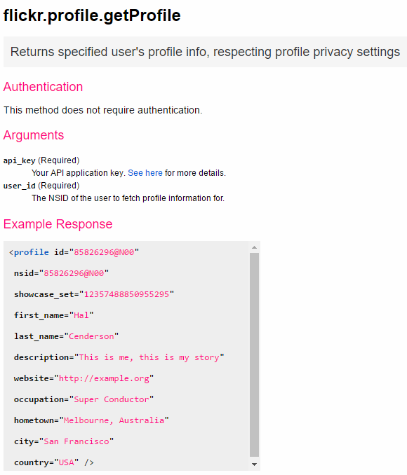
Рисунок 1.1 – Flickr API для получения пользовательских профилей.

При работе с данными ВКонтакте для этого использовались стандартные средства POSIX-среды: программа текстового поиска и фильтрации grep, потоковый редактор sed и язык awk. Результаты извлечения данных из профилей собираются в таблицы, в которых каждая профилейа представлена строчкой, а поля профили — столбцами. К таким таблицам легко применять агрегирующие операторы и делать выборки (например, средствами SQL). При исследовании взаимосвязей пользователей социальной сети предпочтительной может оказаться графовая модель хранения, как более соответствующая внутренней структуре данных.

  - Исследование возможностей решения задачи на основе методов анализа временных рядов
Временной ряд представляет собой полученный в разные моменты времени статистический материал о значениях некоторых параметров анализируемого процесса. Всякая единица статистического материала называется измерением либо отсчётом, в то же время допускается название его уровнем на момент времени, указываемый вместе с ним. Во временном ряде каждому отсчёту должно быть сопоставлено время измерения либо номер измерения в заданное порядке. Временной ряд значительно отличается от обычной выборки данных, потому как при исследовании учитывается взаимосвязь измерений со временем, а не просто статистическое разнообразие и статистические характеристики выборки. В зависимости от присутствия основной тенденции выделяются стационарные ряды, у которых дисперсия и среднее значение константны, и нестационарные, которые содержат основную тенденцию развития [3].
Отличительной особенностью анализа временных рядов в сравнении с анализом случайных выборок является то, что он основывается на предположении о том, что в файле данных последовательные значения параметров процесса наблюдаются через равные промежутки времени, хотя для других методов привязка наблюдейний ко времени может не производиться и не анализироваться [4].
Выделяют следующие две основные цели анализа временных рядов: прогнозирование, то есть предсказание значений временного ряда в будущем по имеющимся настоящим и прошлым значениям, и определение природы ряда. Данные цели требуют, чтобы модель ряда была определена и формально описана. Только в случае когда модель определяется, благодаря ей можно трактовать рассматриваемые данные. В последующем ряд может быть экстраполирован на основе данной модели, что позволяет предсказать будущие его значения.
Среди подзадач анализа временных рядов выделяют такие существенные задачи как анализ тренда и сезонности временного ряда.
Автоматически обнаружить тренд временного ряда на данный момент не представляется возможным, но если наблюдаемый тренд монотонен, то есть он устойчиво убывает или возрастает, то анализ данного ряд обычно нетрудно. Если временной ряд содержит серьезную ошибку, то в первую очередь для выделения тренда нужно произвести сглаживание данного временного ряда.
Сглаживание представляет собой локальное усреднение данных, включающее взаимное погашение несистематических компонент. Скользящее среднее - один из наиболее распространенных и общих методов сглаживания. В методе скользящео среднего каждый элемент ряда заменяется простым или взвешенным средним определенного количества соседних членов, где количество соседних членов называется шириной «окна». Также в качестве замены среднему можно использовать медиану значений попавших в окно. Медианное сглаживание, в свою очередь, обладает очень важным преимуществом перед скользящим средним, которе заключается в повышении устойчивости результатов к выбросам, попадающим в окно. Если в анализируемом ряде наблюдаются систематические выбросы, которые могут быть, наприме, связаны с погрешностями измерения величин, характеризующих процесс, медианное сглаживание зачастую помогает на выходе получить более гладкий или, пускай, более надежный ряд, если сравнивать со скользящим средним, имеющим такую же ширину окна. Однако медианное сглаживание имеет и свои недостатки, главным из которых является то, что в случае, если явные выбросы отсутствуют, на выходе получаются более зубчатые кривые, чем при использовании сглаживания со скользящим средним, а также отсутствует возможность использования весов. Альтернативой выше перечисленным методам считают метод отрицательного экспоненциально взвешенного сглаживания и метод наименьших квадратов, взвешенных отностительно расстояния, которые могут быть использованы в случае, если имеется значительная ошибка измерения. Данные методы позволяют отфильтровать шум и преобразовать данные в более гладкую кривую. В случае, когда у нас есть довольно небольшое количество наблюдений ряда и систематическое расположение точек, то может применяться метод бикубических сплайнов для сглаживания ряда.
В случае, если анализируемый временной ряд монотонен, имеет смысл использовать приближение искомого ряда линейной функцией, что является довольно простым методом. Однако, если налицо явная монотонная нелинейная компонента, то исходные данные для начала необходимо трансформировать, чтобы убрать эту нелинейность. В таких случаях можно использовать полиномиальное, экспоненциальное или логарифмическое преобразование данных.
Другим общим типом компонент временного ряда является его периодическая и сезонная зависимость, или другими словами, сезонность. Данное понятие можно хорошо проиллюстрировать на примере процесса авиоперевозок пассажиров. В подобных данных можно заметить, что соседние значения очень похожи и, кроме того, можно наблюдать сезонную составляющую, которая повторяется на протяжении всего временного ряда, что означает, что новое наблюдение имеет ту же степень роста относительно остального ряда, что и наблюдение в том же сезоне в прошлом. Периодическую зависимость в данном случае можно определить формально, как корелляцию k-го порядка между каждой парой i-го и -го элемента. Данная зависимость измеряется с использованием автокорелляции, корелляции, которая наблюдается между членами исходного ряда; величина k в этом случае называется лагом, сдвигом или запаздыванием. В случае, когда имеется относительно малая ошибка измерения, сезонность может определяться визуально, если рассматривать поведение элементов ряда через каждые k единиц времени.
Сезонность ряда может быть определенна с использованием автокорреляционной коррелограммы. Автокорелляционная кореллограмма используется для численного и графического представления автокорелляционной функции, то есть коэффициенты автокорелляции и их стандартные ошибки для последовательностей сдвигов из выбранного интервала. Величина автокорелляции зачастую представляет больший интерес чем ее ошибки, так как в большинстве случаев интересны наиболее сильные автокорелляции.
Исследуя коррелограммы необходимо знать, что существует формальная зависимость между автокорелляциями последовательных сдвигов. Поэтому периодическая зависимость может очень сильно поменяться после устранения автокорреляций 1-го порядка.
Альтернативным методом анализа сезонности временного ряда является анализ частной автокорреляционной функции, которая представляет собой расширение имеющегося понятия обыкновенной автокорреляционной функции. В методе, основанном на частной автокорреляционной функции, есть возможность устранить зависимости между наблюдениями в сдвиге. Частная автокорреляция является аналогичной простой автокорреляции на данном сдвиге кроме того, что в ней не содержится влияние автокорелляций с меньшими сдвигами, удаленное на этапе ее вычисления. Частная автокорреляция дает более прозрачное представление периодических зависимостей.

  - Существующие решения задачи анализа перспективных маршрутов пассажирских перевозок
В ходе анализа предметной области было выявлено, что анализ перспективных маршрутов пассажирских перевозок на данный момент осуществляется путем социальных опросов и на основе исследования истории пассажирских перевозок, хранящейся в базе данных компании, собственно предоставляющей сервис.
Недостатки существующих решений:
- Получение большого количества данных путем социального опроса довольно проблематично.
- Анализ полученных данных требует наличие высококвалифицированного эксперта в области статистики и вычислительных мощностей.
- Базы данных компаний, предоставляющих сервис пассажирских перевозок, ограничены сведениями о уже имеющихся клиентах.
- Данные методы не применимы для анализа новых рынков, включая анализ перспективности предоставления сервиса в новых регионах.
Среди продуктов, которые могут быть использованы в рамках существующих решений, можно выделить следующие продукты:
- Google Forms – сервис сбора информации о пользователях через персонализированные социальные опросы. Собранная информация автоматически преобразуется в форму электронной таблицы, содержащую ответы пользователей. Процесс создания опросов в Google Forms изображен на рисунке 1.2.
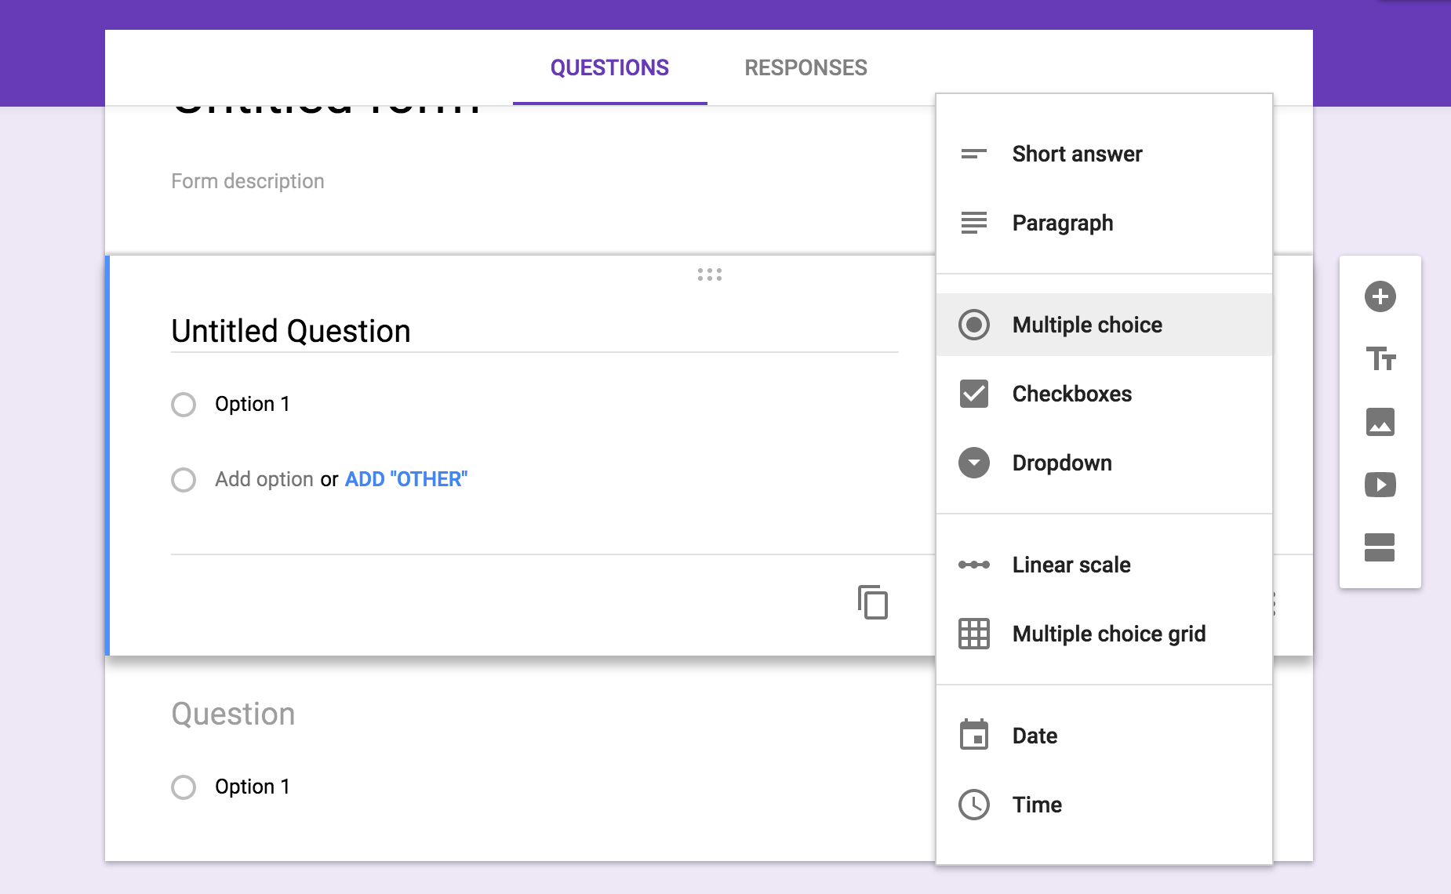
Рисунок 1.2 – Пример создания опроса в Google Forms.

Преобразование ответов пользователей в формат электронной таблицы изображен на рисунке 1.3.
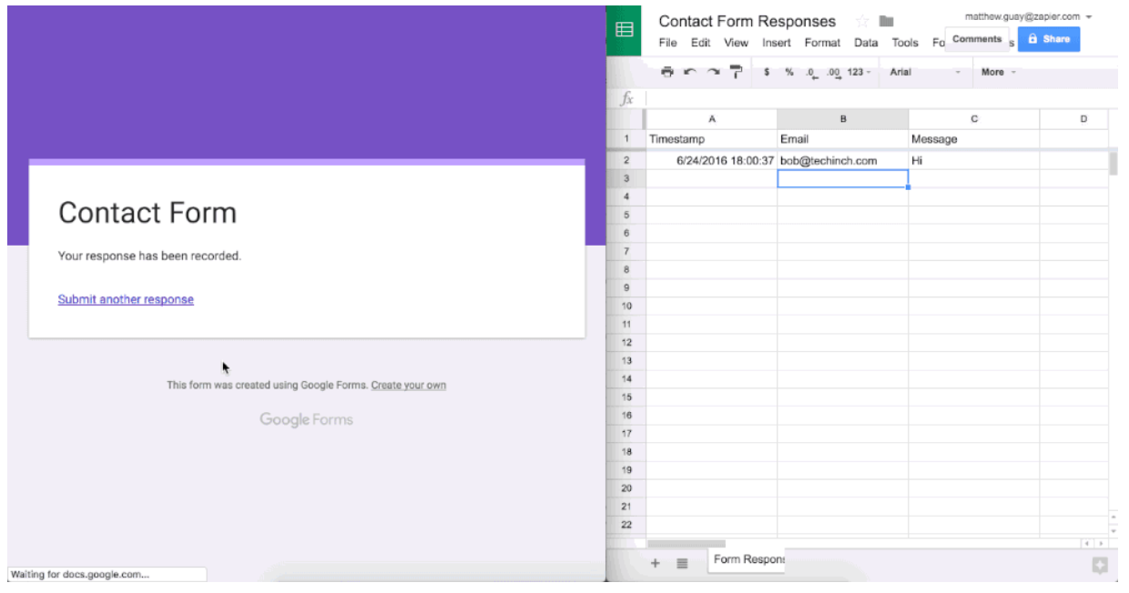
Рисунок 1.3 – Преобразование результатов опроса в электронную таблицу.

- Tableau – система интерактивной аналитики, позволяющая в кратчайшие сроки проводить глубокий и разносторонний анализ больших массивов информации. Пример визуализации, созданной с помощью Tableau изображен на рисунке 1.4.
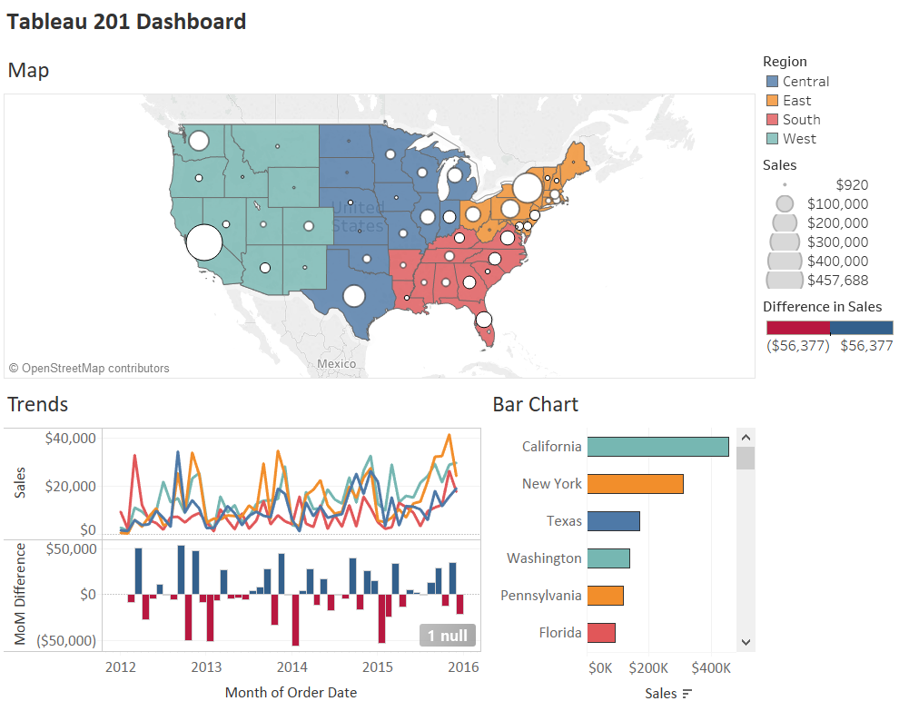 Рисунок 1.4 – Визуализация с использованием Tableau.

Так или иначе ни один из существующих продуктов не решает задачу комплексно и требует разработки собственных сервисов сбора данных и анализа их высококвалифицированными специалистами с использованием имеющихся решений.

  - Постановка задачи
В ходе анализа предметной области, а также исследования недостатков существующих методов решения задачи анализа перспективных маршрутов пассажирских перевозок была поставлена задача разработать систему сбора данных из социальных сетей характеризующие маршруты пассажирских перевозок, которые могут быть уточнены за счет введения дополнительных источников данных, таких как собственные базы данных компании, и хранения данных в едином формате, а также систему анализа полученных данных на основе математического аппарата временных рядов и визуализации результатов анализа в виде интерактивной карты и графиков, предоставляющих информацию о перспективных маршрутах пассажирских перевозок.
Преимущества разрабатываемой системы в сравнении с имеющимися решениями:
- Решение комплексное и сконцентрированно на проблемах конкретной рассматриваемой предметной области.
- Возможность сбора сравнительно большего количества релевантных данных, с возможностью переиспользования имеющихся источников, таких как собственные базы данных компании.
- Возможность использования системы маркетологами и бизнес-аналитиками не обладающими знаниями в области статистики и без прохождения трудоемкой подготовки.
- Наглядность полученных результатов анализа.
Для решения сформулированной задачи в силу проведенных исследований необходимо решить следующие основные подзадачи:
- Организовать систему сбора и хранения данных из разнородных источников, включая модули сбора данных из конкретных социальных сетей.
- Разработать модули анализа полученных данных.
- Визуализировать результаты анализа с помощью интерактивного пользовательского интерфейса.

Выводы

- Основными существующими методами анализа перспективности маршрутов пассажирских перевозок являются социологические опросы и анализ истории предоставляемых клиентам услуг, имеющие ряд недостатков.
- На данный момент не существует продукта, осуществляющего комплексное решение задачи анализа перспективности маршрутов пассажирских перевозок.
- Анализ социальных сетей – развивающаяся область с целым рядом сформировавшихся подходов к изучению социальных графов.
- Сбор данных из социальных сетей имеет множество ограничений, но несмотря на них является источником большого количества данных релевантных рассматриваемой области.
- Математический аппарат теории временных рядов может быть использован для анализа данных о перемещениях пользователей социальных сетей.
- Алгоритмы решения поставленной задачи
  - Сбор данных
Среди социальных сетей, представляющих программный интерфейс для взаимодействия с профилями их участников, были рассмотрены сети, позволяющие получить доступ к информации о местоположении пользователя, указанном им как преимущественное местоположение, а также его текущее местоположение, которое можно определить по геоданным, закрепленным за последними новостями пользователя и его фотографиями.
Среди подобных сетей были выбраны Flickr, Twitter и TripAdvisor, как социальные сети, в которых пользователи наиболее активно обмениваются информацией о совершенных путешествиях и имеющие соответствующие программные интерфейсы для доступа к такого вида информации.
Flickr - социальная сеть, предназначенная для хранения пользовательских фотографий и обмена этими фотографиями между пользователями. Это один из самых популярных сайтов для размещения фотографий, содержащая фотографии 122 миллионов пользователей более чем из 63 стран мира. Зарегистрированный пользователь системы может помещать на удалённый сервер свои фотографии. Бесплатный сервис предполагает возможность загрузить 1 терабайт фотографий. К каждой фотографии её владелец может добавить название, краткое описание и ключевые слова (теги) для дальнейшего поиска. Можно делать заметки и на самих фотографиях. Если на фотографии изображено несколько объектов (например, несколько зданий), то можно выделить любой из объектов и добавить к нему описание. Геоданные добавляются к фотографии по умолчанию.
Социальная сеть Flickr имеет программный интерфейс, доступный по протоколу HTTP, который наиболее распространен в сетевых приложениях и имеет множество библиотек для различных языков программирования, осуществляющих передачу данных по данному протоколу. Среди возможностей программного интерфейса были рассмотрены методы предоставляющие поиск с использованием геолокации. В результате исследования было обнаружено, что есть только один метод предоставляющий такой поиск – поиск пользовательских фотографий по закрепленным к ним геоданным. Передавая в рассматриваемый метод широту и долготу выбранной локации, а также уровень объекта «Город», есть возможность находить все фотографии сделанные пользователями в выбранном городе в определенный промежуток времени. У каждой фотографии, полученной в результате взаимодействия с описанным методом программного интерфейса, есть уникальный идентификатор профиля пользователя социальной сети, который опубликовал данную фотографию. По уникальному идентификатору профиля пользователя сети Flickr есть возможность получить полную информацию о профиле, включающую в себя информацию о родном городе пользователя, которая является обязательной для создания профиля в данной социальной сети.
Таким образом была разработана стратегия сбора данных из сети Flickr изображенная на рисунке 2.1, которая включает в себя следующие действия:
- Инициация поиска посетителей определенного города среди пользователей сети Flickr.
- Определение геолокации в формате (широта, долгота) для выбранной местности (города) в сервисе Google Geolocation.
- Поиск фотографии пользователей сети Flickr по геолокации, полученной на предыдущем шаге.
- Для каждой фотографии получить профиль пользователя, который эту фотографию сделал.
- Собрать информацию о заявленном в профиле местоположении пользователя.
- Вернуть в агрегированном виде информацию о местоположениях пользователей, сделавших фотографии в выбранной на шаге 1 местности (городе).
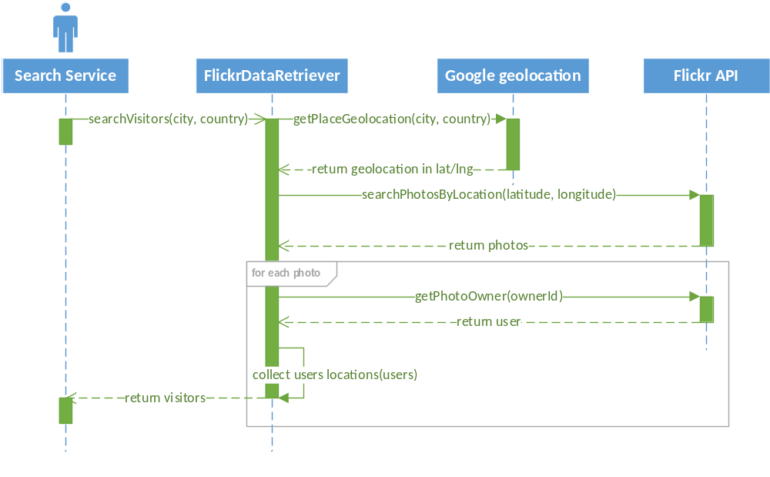
Рисунок 2.1 – Диграмма последовательностей для сбора информации в сети Flickr.

Twitter - социальная сеть для публичного обмена сообщениями при помощи веб-интерфейса, SMS, средств мгновенного обмена сообщениями или сторонних программ-клиентов для пользователей интернета любого возраста. Публикация коротких заметок в формате блога получила название микроблоггинг. Пользование сервисом бесплатно. Пользователи могут объединять группу сообщений по теме или типу с использованием хэштегов — ключевых слов или фраз, начинающихся со знака решетка (#). Геолокация пользовательских сообщений включена по умолчанию и доступна через программный интерфейс, а также может быть определена по тегам, прикрепленным к сообщению. Количество пользователей данной сети составляет 305 миллионов человек.
Социальная сеть Twitter имеет программный интерфейс, доступный по протоколу HTTP, а также предоставляет возможность стримминга данных о твитах. Среди различных методов программного интерфейса данной социальной сети были рассмотрены методы, предоставляющие поиск по геоданным. В результате исследования программного интерфейса сети был обнаружен метод, позволяющий производить поиск твитов, передавая широту и долготу выбранного объекта. Среди полученных данных о твите, есть информация об уникальном идентификаторе профиля пользователя сети, опубликовавшего данный твит. Среди методов программного интерфейса был также обнаружен метод позволяющий по уникальному идентификатору профиля пользователя социальной сети получать данные о профиле, в том числе данные о родном городе пользователя, указание которых является обязательным при создании профиля. Особенностью программного интерфейса является доступность твитов только за последние семь дней в случае использования его бесплатной версии, поэтому сбор данных из данной социальной сети должен быть организован регулярно, пополняя базу каждый день.
Таким образом была разработана стратегия сбора данных из сети Twitter изображенная на рисунке 2.2 и включающая в себя следующие действия:
- Инициация поиска посетителей определенного города среди пользователей сети Twitter.
- Определение геолокации в формате (широта, долгота) для выбранной местности (города) в сервисе Google Geolocation.
- Поиск твитов пользователей сети Twitter по геолокации, полученной на предыдущем шаге.
- Для каждого твита получить профиль пользователя, который опубликовал этот твит.
- Собрать информацию о заявленном в профиле местоположении пользователя.
- Вернуть в агрегированном виде информацию о местоположениях пользователей, опубликовавших твиты в выбранной на шаге 1 местности (городе).
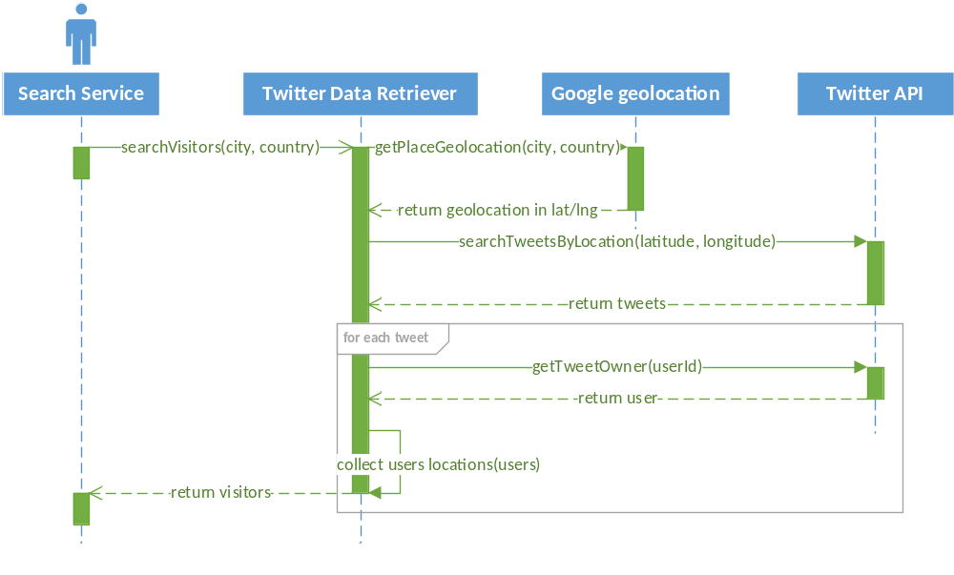
Рисунок 2.2 – Диграмма последовательностей для сбора информации в сети Twitter.

TripAdvisor — американский сайт путешествий. Даёт своим пользователям возможность спланировать поездку в любую страну мира. Услуги сайта бесплатны для пользователей, создающих большую часть контента, также сайт поддерживается за счёт рекламы. TripAdvisor был одним из первых сайтов, внедривших принцип пользовательского контента. В данной социальной сети пользователи оставляют свои отзывы на те или иные исторические места, достопримечательности, рестораны, которые они посетили во время своего путешествия, при этом пользователи указывают из какой они страны.
Социальная сеть TripAdvisor имеет программный интерфейс, доступный по протоколу HTTP. Через программный интерфейс имеется доступ достопримечательностям расположенным в интересующей локации. По уникальному идентификатору достопримечательности имеется возможность получить список отзывов, сделанных пользователями данной социальной сети, которые можно отфильтровать по дате. Каждый отзыв, возвращаемый через метод программного интерфейса, имеет уникальный идентификатор профиля пользователя, который оставил данный отзыв. По уникальному идентификатору профиля пользователя через метод программного интерфейса можно получить полную информацию пользователя, среди которой обязательным полем является местоположение пользователя, указываемое при создании профиля в данной социальной сети, включая город и страну.
Учитывая перечисленные выше результаты изучения программного интерфейса социальной сети TripAdvisor была разработана следующая стратегия для сбора данных, изображенная на рисунке 2.3 и включащая в себя следующие шаги:
- Инициация поиска посетителей определенного города среди пользователей сети TripAdvisor.
- Получение списка достопримечательностей города, для которых есть отзывы пользователей сети TripAdvisor.
- Для каждой достопримечательности получить список отзывов пользователей сети TripAdvisor.
- Для каждого отзыва получить профиль пользователя, который оставил этот отзыв.
- Собрать информацию о заявленном в профиле местоположении пользователя.
- Вернуть в агрегированном виде информацию о местоположениях пользователей, опубликовавших отзывы о достопримечательностях в выбранной на шаге 1 местности (городе).
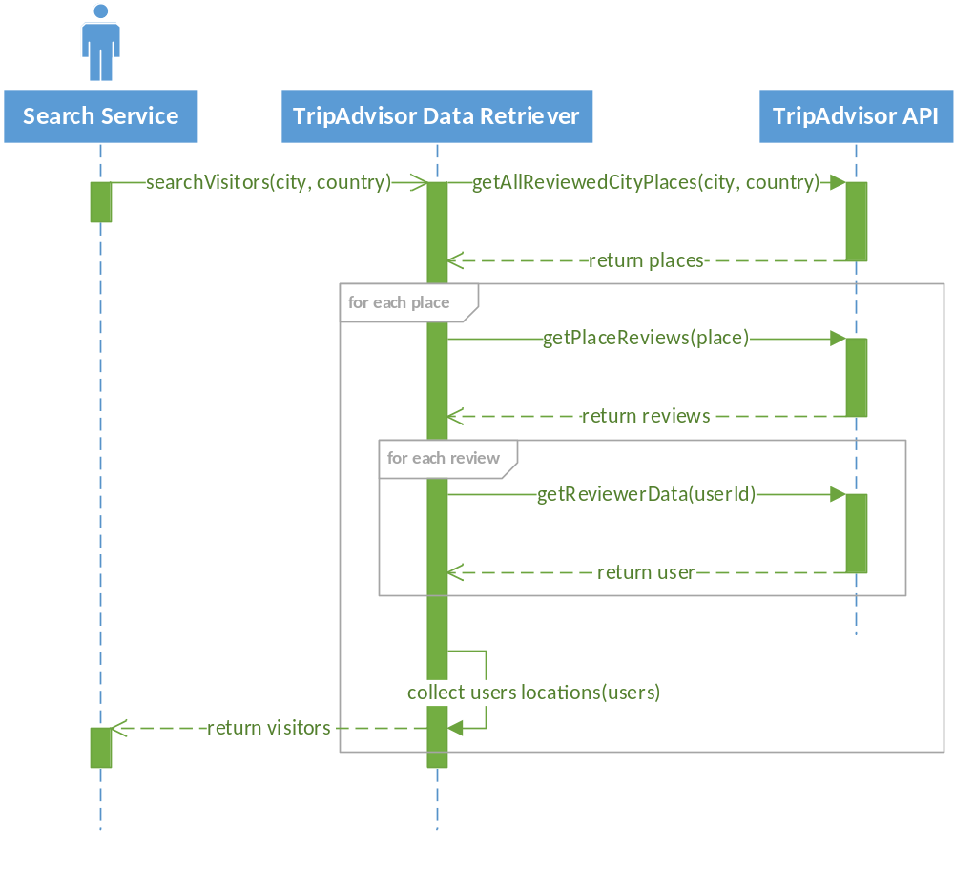
Рисунок 2.3 – Диграмма последовательностей для сбора информации в сети TripAdvisor.

Для определения наиболее эффективного хранения посещений пользователями городов были исследованы существующие реляционные СУБД, а также NoSQL решения для хранения и управления данными. В результате анализа было определено, что графовое представление маршрутов пользователей социальных сетей является наиболее естественным и для рассматриваемой предметной области.
Для того, чтобы предотвратить попадание дубликатов данных собранных из всех перечисленных выше социальных сетей, необходимо вести журнал обновлений, который бы не позволял дважды достать одни и те же данные из той же социальной сети. Через этот журнал должны проходить все без исключения запросы на получения данных из социальных сетей и в случае их нахождения и добавления в центральное хранилище запись об успешном получении данных должна быть добавлена в журнал.
Для решения поставленной задачи журналирования поисковых запросов по социальным сетям введена следующая структура, в которой хранятся журнальные записи:
Ключ - Страна:Город:Дата:Источник, значение - статус.
Таким образом входной запрос на получение данных из социальной сети за какой-то промежуток времени разбивается на отдельные запросы получения данных за определенный день и отдельно посылаются в каждый сервис ответственный за поиск по социальной сети. Данный процесс изображен на диаграмме 4.

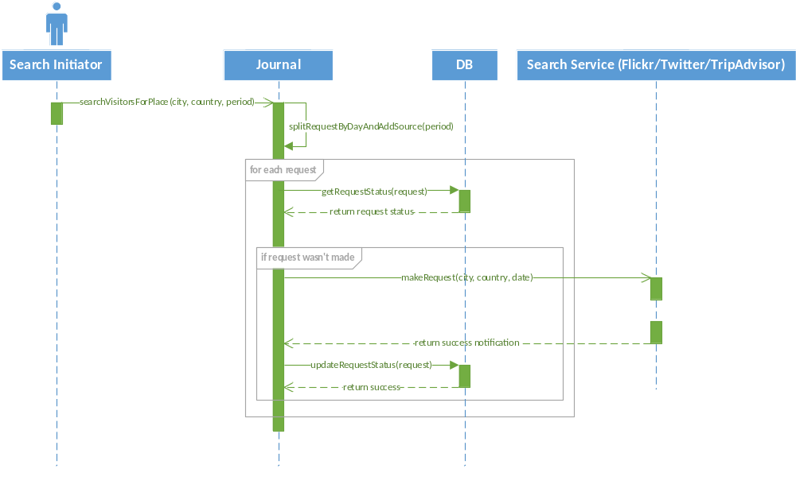
Рисунок 2.5 – Процесс ведения журнала поисковых запросов.

Для того, чтобы асинхронно связать журнал с сервисами, которые собственно осуществляют поиск по социальным сетям, были рассмотрены различные технологии асинхронного обмена сообщениями.
Для связи между журналом и сервисами осуществляющими поиск по социальным сетям выбран шаблон распыление (fan-out). Таким образом сервис отвечающий за журнал отправляет управляющую команду в очередь сообщений для сервисов осуществляющих поиск. Лидирующая строка каждого сообщения содержит название сервиса, с помощью которого сервисы определяют, кто из них должен обработать текущее сообщение. Данный вид взаимодействия проиллюстрирован на диаграмме 5.

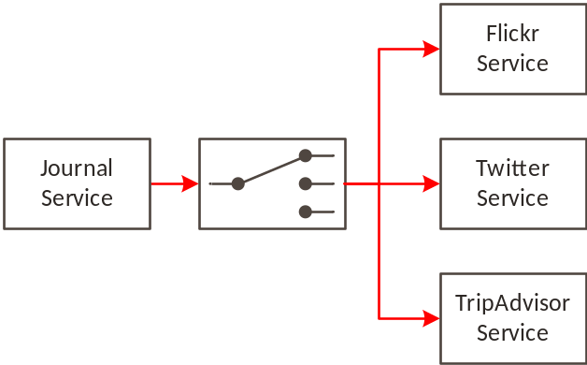
Рисунок 2.5 – Передача поисковых запросов соответствующему сервису.

Для инициации сбора данных используется панель администратора, в которой указываются следующие параметры для сбора информации: начальная дата, конечная дата, город, страна. Также данная панель для заданных параметров генерирует CURL скрипт для Unix-подобных операционных систем, который может быть использован для создания CRON расписаний и запуска запросов по этим расписаниям. Пример скрипта для данных на рисунке 2.5 следующий:
curl -X POST --header 'Content-Type: application/json' --header 'Accept: */*' 'http://routes-retriever/routes/2016-01-01/2017-02-27?city=Toronto&country=Canada'
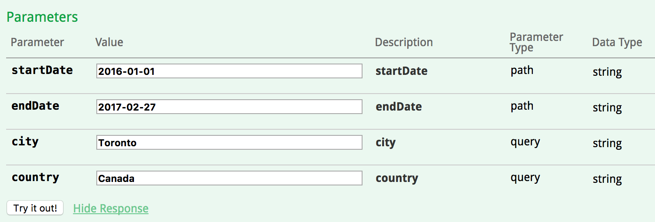
Рисунок 2.5 – Пользовательский интерфейс администратора.

Алгоритм сбора данных о перемещениях пользователей социальных сетей может быть представлен в виде следующей последовательности, изображенной на рисунках 2.7, 2.8:
- Запрос на инициализацию нового поиска по социальным сетям приходит в сервис Журнал.
- Сервис Журнал определяет был ли осуществлен такой поиск ранее.
- Если инициируемый поиск ранее не осуществлялся, сервис Журнал добавляет новую задачу для каждого поискового сервиса в поисковую очередь.
- На основании метаданных содержащихся в задаче из поисковой очереди поисковые сервисы выбирают из поисковой очереди только свои задачи.

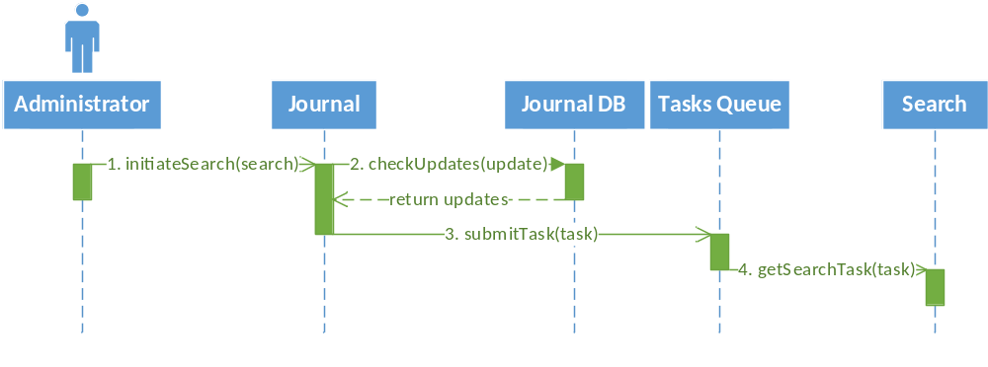
Рисунок 2.7 – Алгоритм сбора данных (часть 1).

- Поисковый сервис осуществляет поиск пользовательских маршрутов в соответствующей социальной сети.
- В случае успешно завершенного поиска по социальной сети поисковый сервис отправляет сообщение, содержащее результаты поиска, в очередь поисковых результатов.
- Сервис Журнал достает из очереди поисковых результатов сообщения, содержащие результаты поиска.
- Сервис Журнал отправляет полученные результаты поиска сервису, отвечающему за хранение маршрутов перемещений пользователей социальных сетей.
- Сервис, отвечающий за хранение маршрутов перемещений пользователей социальных сетей, сохраняет соответствующие маршруты в графовой базе данных.
- Сервис Журнал делает соответствующую запись в журнал (базу данных) о том, что по соответствующей социальной сети был произведен поиск и результаты были сохранены в базе данных.

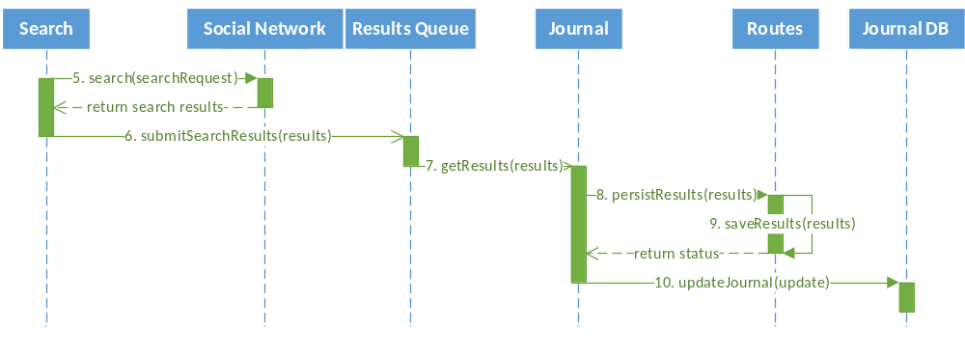
Рисунок 2.8 – Алгоритм сбора данных (часть 2).

  - Анализ данных
Задача прогнозирования перспективных маршрутов пассажирских перевозок может быть эффективно решена с использованием методов теории анализа временных рядов.
В ходе исследования программных средств для анализа временных рядов были рассмотрены следующие программные пакеты: Weka, MacAnova, GMDH Shell, Zaitun, специализированные библиотеки языка программирования R.
Среди них был выбран Weka, так как в нем используется инновационный подход преобразования временных данных в форму, которая может быть подана на вход множеству хорошо изученных алгоритмов машинного обучения. Программное обеспечение написано целиком на Java. Предполагается, что исходные данные представлены в виде матрицы признаков описаний объектов. Weka расшифровывается как Waikato Environment for Knowledge Analysis — среда для анализа знаний, разработанная в университете Вайкато (Новая Зеландия). Weka предоставляет доступ к SQL-базам через Java Database Connectivity (JDBC) и в качестве исходных данных может принимать результат SQL-запроса. Возможность обработки множества связанных таблиц не поддерживается, но существуют утилиты для преобразования таких данных в одну таблицу, которую можно загрузить в Weka. Weka представляет собой набор средств визуализации и алгоритмов для интеллектуального анализа данных и решения задач прогнозирования, вместе с графической пользовательской оболочкой для доступа к ним. Weka позволяет выполнять такие задачи анализа данных, как подготовку данных, отбор признаков, кластеризацию, классификацию, регрессионный анализ и визуализацию результатов. Weka предоставляет прямой доступ к библиотеке реализованных в ней алгоритмов. Это позволяет легко использовать уже реализованные алгоритмы из других систем, реализованных на Java. Для использования Weka из систем, реализованных на других платформах, возможен вызов алгоритмов через интерфейс командной строки.
Данные о пользовательских перемещениях, хранящиеся в графовой базе данных, преобразуются в новый формат. Для каждой страны формируется свой файл, в который заносятся данные о количество посещений её жителями других стран в течение определенного периода времени с интервалом - день. Данные хранятся в особом формате, регламентируемом библиотекой Weka и представляют собой отношения, набор атрибутов и собственно данные в табличном виде. Формат файла изображен на рисунке 2.9.

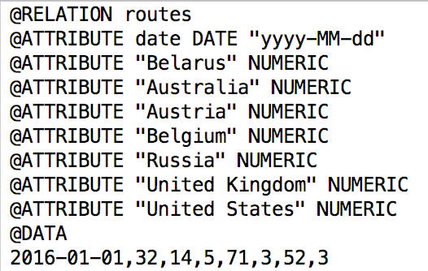
Рисунок 2.9 – Формат хранения данных для последующей обработки с помощью Weka.

Для реализации модулей анализа данных и их интеграции с модулями сбора данных были использованы те же подходы, что и для реализации модулей сбора данных. Взаимодействие с модулем хранения маршрутов перемещения пользователей социальных сетей осуществляется через предоставляемый данным модулем REST программный интерфейс.
Таким образом алгоритм подготовки данных для последующего анализа может быть представлен в виде, изображенном на рисунке 2.11:
- В сервис, отвечающий за хранение данных о маршрутах пользовательских перемещений поступает запрос на выборку данных об определенной местности.
- Данные поступают в очередь маршрутов.
- Данные о маршрутах преобразуются в форму, необходимую для последующего анализа.
- Данные аггрегируются в отдельные файлы.
- Сервис анализа получает обработанные данные и сохраняет их в своей файловой системе.

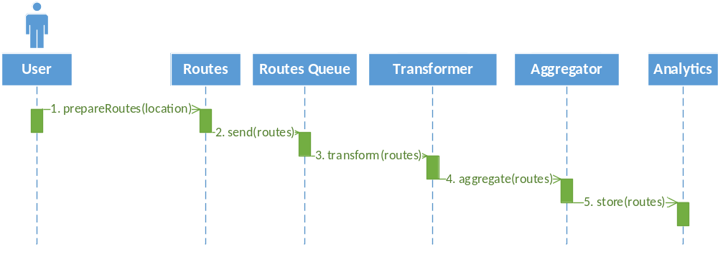
Рисунок 2.11 – Алгоритм подготовки данных для последующего анализа.

Далее было произведено построение модели временного ряда на основании данных о каждой стране за период 2016-2017 лет. На данном этапе были добавлены дополнительные временные признаки, такие как день недели, выходные, праздники, сезоны, и применены непосредственно методы машинного обучения.
Среди алгоритмов машинного обучения были использованы следующие:
- решающие деревья (Decision Tree);
- случайный лес решающих деревьев (Random Forest);
- SVM (Support Vector Regressor);
- гауссовские процессы (Gaussian Processes).
Для оценки используемых алгоритмов данные были разделены на обучающую и тестовую выборку и был произведен анализ среднеквадратичного отклонения. Результаты изображены в таблице 2.12.

Алгоритм | Среднеквадратичное отклонение
Decision Tree | 0.35
Random Forest | 0.31
SVM | 0.23
Gaussian Processes | 0.27
Таблица 2.12 – Результаты анализа эффективности алгоритмов машинного обучения.

В итоге был выбран алгоритм, использующий метод опорных векторов как наиболее эффективный.

  - Визуализация результатов
Для визуализации результатов было решено использовать интерактивные карты для отображения количества собранных данных из различных источников, а также графики для изображения временных рядов соответствующих имеющимся данным и предсказанным результатам.
В качестве библиотеки для создания интерактивных карт был использован leaflet.js, имеющий интуитивный интерфейс, механизм расширений и поддержку стандарта хранения геоданных GeoJSON. Leaflet — библиотека с открытым исходным кодом, написанная на JavaScript, предназначенная для отображения карт на веб-сайтах. Поддерживает большинство мобильных и стационарных платформ из числа тех, что поддерживают HTML5 и CSS3. Наряду с OpenLayers и Google Maps API — одна из наиболее популярных картографических JavaScript-библиотек, использующаяся на таких крупных сайтах, как Flickr, Foursquare, Craiglist, IGN и других. Leaflet позволяет разработчику, не знакомому с ГИС, легко отображать растровые карты, состоящие из маленьких фрагментов — тайлов, с, возможно, дополнительными слоями, накладываемыми поверх основного. Слои могут быть интерактивными, например, отображать подсказку при клике по маркеру. Leaflet поддерживает слои Web Map Service (WMS), GeoJSON, векторные и тайловые слои. Многие другие типы слоёв поддерживаются дополнительными модулями. Как и в других картографических веб-библиотеках, в Leaflet реализована следующая модель: отображается базовая карта с, возможно, растровыми и векторными слоями, накладываемыми поверх неё.
Для изображения графиков была использована библиотека highcharts.js предоставляющая различные форматы изображения временных рядов, а также возможность интерактивного масштабирования графика.
Результат визуализации изображен на рисунке 2.13.

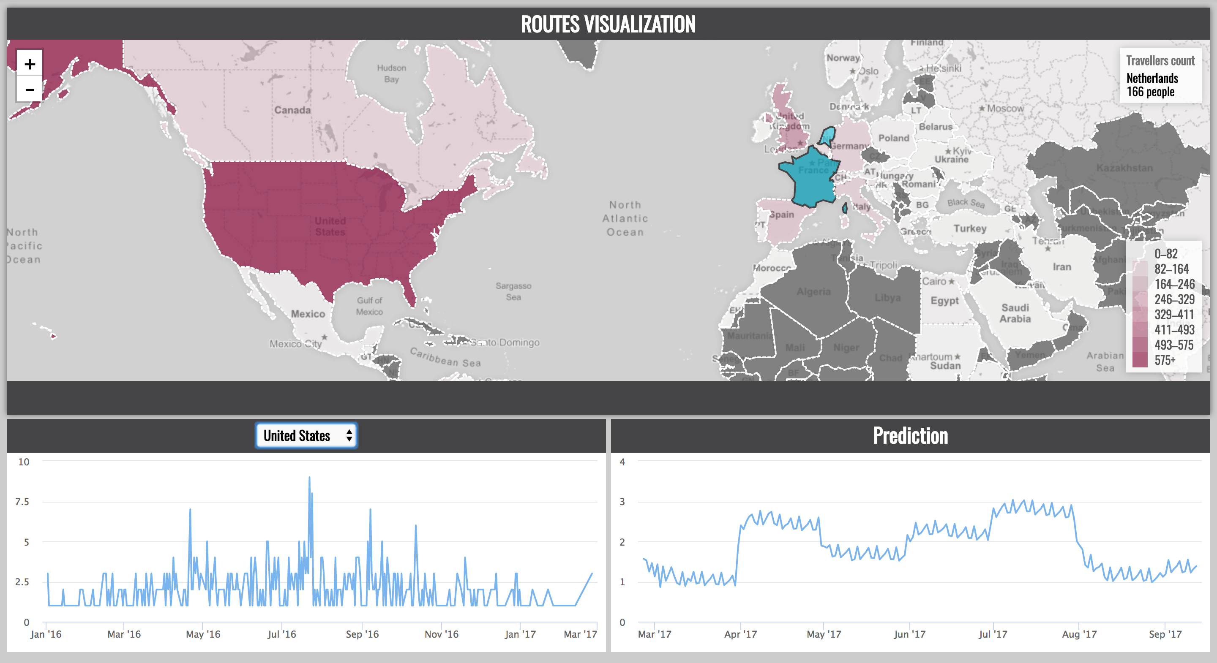
Рисунок 2.13 – Визуализация результатов сбора и анализа данных перемещения пользователей социальных сетей.

На карте различными цветами изображены проанализированные страны. Выбранная страна окрашивается в голубой цвет, страны, жители которых посетили выбранную страну - в оттенки бордового цвета, чем больше посетителей - тем темнее цвет. При наведении на любую страну, кроме выбранной, показывается, сколько её жителей посетили выбранную страну.
На графике в левом нижнем углу изображены собранные данные о перемещениях жителей каждой из проанализированных стран, в правом нижнем углу - предсказание.

Выводы
- Для взаимодействия с избранными социальными сетями необходимо использовать предоставляемый ими программный интерфейс и организовать сбор данных на основе разработанных стратегий.
- Для хранения данных о маршрутах перемещений пользователей социальных сетей следует использовать графовую модель.
- Следует предусмотреть возможность предобработки данных для подачи их на вход модулю анализа.
- Анализ данных следует производить с использованием алгоритмов теории временных рядов.
- Визуализация должна представлять собой интерактивную карту с графиками, отображающими тенденции и предсказания поведения рынка пассажирских перевозок.
- Разработка программного обеспечения
  - Архитектура программного обеспечения
Для реализации разработанных во второй главе моделей и алгоритмов предлагается высокоуровневая архитектура целевой системы, представленная на рисунке 3.1.
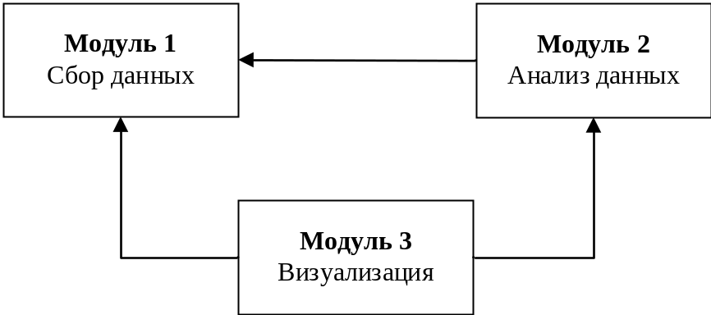
Рисунок 3.1 – Высокоуровневая архитектура целевой системы.

Данный вариант архитектуры позволяет модифицировать и усовершенствовать каждый модуль без коррекции другого модуля. Данная архитектура соответствует выбранной модели сбора и анализа данных, рассмотренному ранее, и позволяет разграничить обязанности каждого из модулей системы.
Для реализации модулей системы были исследованы современные архитектурные подходы к проектированию подобных систем, наиболее перспективной среди которых является микросервисная архитектура, в пользу которой и был сделан выбор.
Микросервисы — эволюция сервис-ориентированной архитектуры, имеющая ряд уточнений и стандартизации лучших практик используемых для создания распределенных программных систем. В микросервисной архитектуре, так же как и в сервис-ориентированной, модули взаимодействуют друг с другом по сети для выполнения поставленной задачи. Микросервисы являются протокол-незвависимыми и так же как в сервис-ориентированной архитектуре могут быть построены на базе многих уже существующих технологий. Данный вид архитектуры появился после внедрения DevOps и становится стандартом для масштабируемых высокопроизводительных отказоустойчивых систем.
Основными особенностями в микросервисной архитектуре являются относительно небольшие размеры сервисов и легковесность протоколов взаимодействия. Уменьшение связанности и усиления связность является основным преимуществом распределения разнообразных функций системы в различные модули. Добавление и изменение функций ситемы в данном случае может быть упрощено.
Характерные свойства микросервисной архитектуры:
- Горизонтальное масштабирование, простая замена и добавление новых модулей;
- Организация модулей вокруг функций системы;
- Независимость реализации модулей от языка программирования, базы данных и аппаратных средств, позволяющая сделать наиболее правильный выбор в конкретной ситуации;
- Симметричность архитектуры.
Основные принципы разработки микросервисов:
- Микросервис выполняет только единственную функцию и имеет небольшой размер;
- Элементарность, эластичность и простая замена разрабатываемых сервисов;
- Автоматизация процесса развертывания приложения.
Учитывая вышеперечисленные факторы была построена архитектура системы сбора данных из социальных сетей, изображенная на рисунке 3.2.

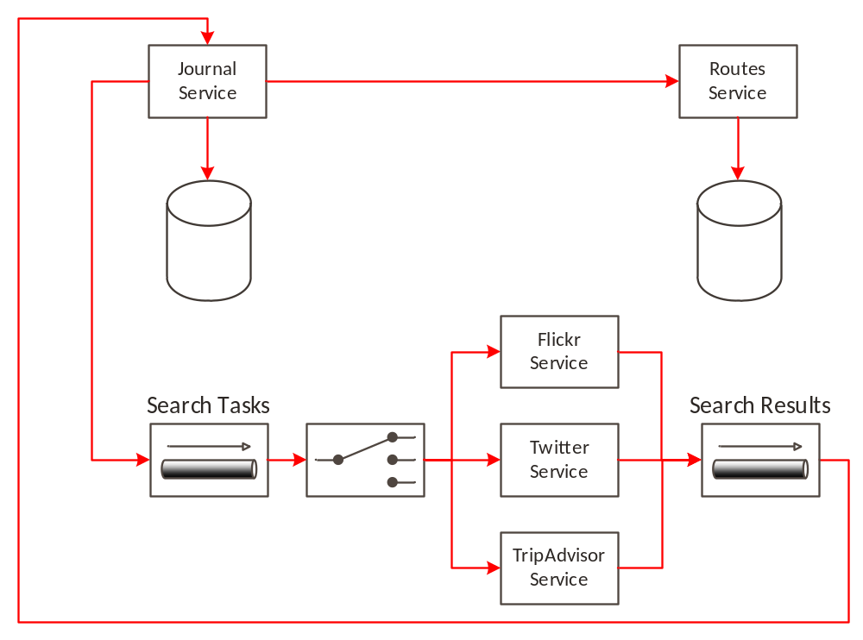
Рисунок 3.2 – Архитектура системы сбора данных из социальных сетей.

На основе требований системы анализа данных и аналогичного сбору данных подхода к проектированию архитектуры системы была построена архитектура системы анализа данных, представляющая взаимодействия модулей анализа данных с модулем хранения маршрутов перемещения пользователей социальных сетей, изображенная на рисунке 3.3.

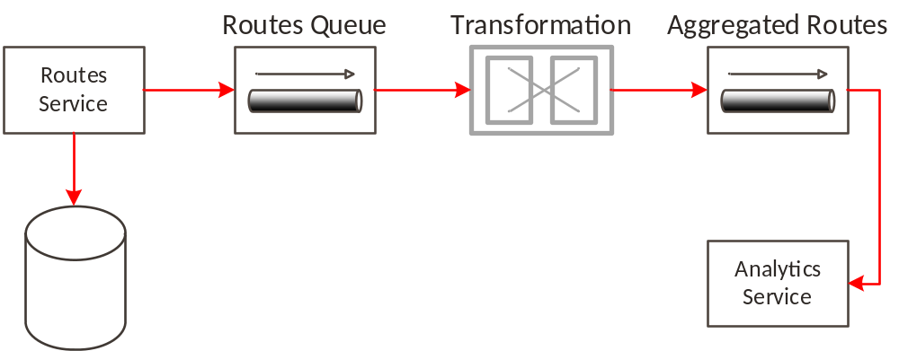
Рисунок 3.3 – Интеграция модуля анализа данных с модулем хранения маршрутов пользователей социальных сетей.

  - Обоснование выбора программной платформы и инструментов для решения поставленной задачи

В ходе решения задачи хранения данных о пользовательских маршрутах необходимо было определиться с выбором хранилища, предоставляющего возможность хранить данные в виде графа.
Среди СУБД предоставляющих возможность хранить данные в виде графа лидером является Neo4j. Neo4j — это высокопроизводительная, NoSQL база данных основанная на теории графов. В ней нет такого понятия как таблицы со строго заданными полями, она оперирует гибкой структурой в виде нод и связей между ними. Данные Neo4j хранит в собственном формате, специализированно приспособленном для представления графовой информации, такой подход в сравнении с моделированием графовой базы данных средствами реляционной СУБД позволяет применять дополнительную оптимизацию в случае данных с более сложной структурой. Основные транзакционные возможности — поддержка ACID и соответствие спецификациям JTA, JTS и XA. Интерфейс программирования приложений для СУБД реализован для многих языков программирования, включая Java, Python, Clojure, Ruby, PHP, также реализовано API в стиле REST. Расширить программный интерфейс можно как с помощью серверных плагинов, так и с помощью неуправляемых расширений; плагины могут добавлять новые ресурсы к REST-интерфейсу для конечных пользователей, а расширения позволяют получить полный контроль над программным интерфейсом, и могут содержать произвольный код, поэтому их следует использовать с осторожностью. В СУБД Neo4j используется собственный язык запросов — Cypher, но запросы можно делать и другими способами, например, напрямую через Java API и на языке Gremlin, созданном в проекте с открытым исходным кодом TinkerPop. Cypher является не только языком запросов, но и языком манипулирования данными, так как предоставляет функции CRUD для графового хранилища.
Вершинами графа представлены города и соответствующие страны, дугами – маршруты с указанием времени. Пример визуализации графа для отладки изображен на рисунке 3.3 и 3.4.

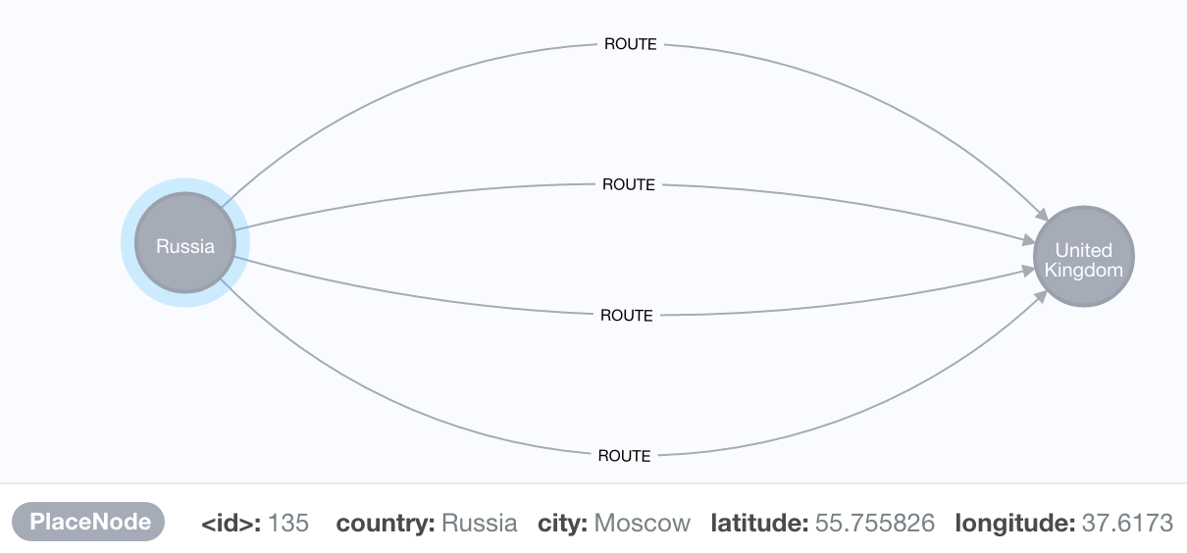
Рисунок 2.4 – Визуализация модели данных для хранения маршрутов пользователей социальных сетей в графовой базе данных (вершины).

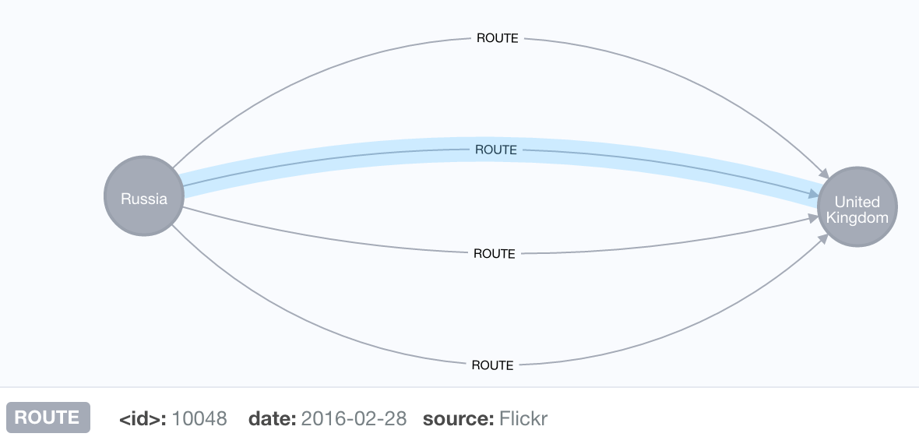
Рисунок 2.5 – Визуализация модели данных для хранения маршрутов пользователей социальных сетей в графовой базе данных (дуги).

Для ведения журнала существуют NoSQL базы данных представляющие модель хранения данных ключ-значение. Среди существующих решений была выбрана высокопроизводительная база данных Redis. Все данные Redis хранит в виде словаря, в котором ключи связаны со своими значениями. Ключи - это строки, идентифицирующие фрагменты данных. Значения - это произвольные массивы байт, которым Redis не придает никакого смысла. Redis предоставляет пять специализированных структур данных, на основе которых он реализован. Все упомянутое вместе делает Redis быстрым и простым в использовании, но не подходящим для любого сценария использования. Одно из ключевых отличий Redis от других хранилищ данных заключается в том, что значения этих ключей не ограничиваются строками.
Redis поддерживает следующие абстрактные типы данных:
- Строки;
- Списки;
- Множества;
- хеш-таблицы;
- упорядоченные множества;
Среди технологий асинхронного обмена сообщениями была выбрана ZeroMQ. ZeroMQ - это высокопроизводительная библиотека асинхронного обмена сообщениями, ориентированная на использование в распределенных конкурентных приложениях. Данная библиотека предоставляет концепцию очередей сообщений, но в отличие от сервисов ориентированных на сообщения, ZeroMQ может работать без выделенного брокера сообщений. ZeroMQ разрабатывается очень большим сообществом разработчиков и предоставляет поддержку более чем 50 языков программирования.
Программный интерфейс ZeroMQ предоставляет сокеты (своего рода обобщение традиционных IP и Unix сокетов), каждый из которых может предоставлять отношение многие-ко-многим между конечными точками. Оперируя с гранулярностью основанной на сообщениях, они требуют использование некоторого шаблона обмена сообщениями и оптимизированы для многих из таких шаблонов.
Базовыми шаблонами обмена сообщениями в ZeroMQ являются:
- Request-reply. Соединяет множество клиентов и множество сервисов.
- Publish-subscribe. Соединяет множество публикаторов с множеством подписчиков.
- Push-pull. Соединяет узлы в fan-out/fan-in шаблоне, который может иметь несколько стадий и циклов.
- Exclusive pair. Соединяет два сокета в эксклюзивную пару.
Каждый шаблон определяет конкретную топологию сети. Request-reply определяет так называемую сервисную шину, publish-subscrube определяет дерево распределения данных. Все шаблоны намеренно спроектированы чтобы быть бесконечно масштабируемыми и поэтому легко-используемыми в масштабах Интернета.
Каждое сообщение, проходящее через сокет, обрабатывается как произвольный большой бинарный объект, содержащий некоторые данные. Доставка подписчикам может быть автоматически отфильтрована по ведущей стране в сообщении. Среди доступных транспортных протоколов выделяют TCP, PGM (надежный мультикаст), IPC (inter-process communication) и ITC (inter-thread communication).
ZeroMQ имеет очень хорошую производительность благодаря внутренней потоковой модели и может превосходить традиционные TCP приложения в терминах пропускной способности утилизируя технику автоматического батчинга сообщений.
ZeroMQ реализует ZMTP (ZeroMQ Message Transfer Protocol). ZMTP определяет правила обратной совместимости, расширяемых механизмов безопасности, фрейминг команд и сообщений, метаданные соединения и другую функциональность транспортного уровня. Большое количество проектов реализуют ZMTP непосредственно как альтернативу использования всей реализации ZeroMQ.

Заключение

В данном курсовом проекте:
- изучен алгоритм распознавания рукописных цифр с помощью нейронных сетей, обучающихся методом стохастического градиентного спуска;
- реализован данный алгоритм на языке Python с использованием модуля Numpy;
- разработано оконное приложение, позволяющее использовать нейронную сеть для тренировок и тестирования на готовом наборе данных или на пользовательских цифрах;
- Проведён сравнительный анализ точности с другими известными алгоритмами распознавания;
Список использованных источников

- Nielsen M. Neural Networks and deep learning. [Электронный ресурс]. – Режим доступа: http://neuralnetworksanddeeplearning.com. – Дата доступа: 15.11.2015.
- Розенблатт, Ф. Принципы нейродинамики: Перцептроны и теория механизмов мозга / Ф. Розенблатт. – М.: Мир, 1965. – 480 с.
- Уоссермен, Ф. Нейрокомпьютерная техника: Теория и практика / Ф. Уоссермен. – М.: Мир, 1992. – 560 с.
- Хайкин, С. Нейронные сети: полный курс / С. Хайкин. – М.: Вильямс, 2006. – 448 с.
- Лутц, М. Программирование на Python / М. Лутц. – М.: Символ-Плюс, 2011. – 992 с.
- Рутковская, Д. Нейронные сети, генетические алгоритмы и нечеткие системы / Д. Рутковская, М. Пилиньский, Л. Рутковский. – М.: Горячая линия – Телеком, 2006. – 452 c.
- Каллан, Р. – Основные концепции нейронных сетей / Р. Каллан. – М.: Вильямс, 2001. – 291 c.

ПРИЛОЖЕНИЯ

ПРИЛОЖЕНИЕ А

ПРИЛОЖЕНИЕ Б

ПРИЛОЖЕНИЕ В

Листинг скрипта для рисования

from tkinter import *
from PIL import Image, ImageDraw
canvas_width = 200
canvas_height = 200
master = Tk()
w = Canvas(master, width=canvas_width, height=canvas_height)
image = Image.new("RGB", (200, 200), (255, 255, 255))
draw = ImageDraw.Draw(image)
def paint(event):
python_black = "#000000"
brush_size = 5
x1, y1 = (event.x - brush_size), (event.y - brush_size)
x2, y2 = (event.x + brush_size), (event.y + brush_size)
w.create_oval(x1, y1, x2, y2, fill=python_black)
draw.ellipse((x1, y1, x2, y2), fill=python_black)
def save():
filename = "data/custom_img.png"
image.save(filename)
global master
master.withdraw()
master.quit()
def clear():
w.delete("all")
global image
image = Image.new("RGB", (200, 200), (255, 255, 255))
global draw
draw = ImageDraw.Draw(image)
def launch():
master.deiconify()
master.title("Draw your digit")
master.wm_geometry("%dx%d+%d+%d" % (250, 270, 10, 10))
w.pack(expand=YES, fill=BOTH)
w.bind("<B1-Motion>", paint)
done_button = Button(master, text="Done!", width=10, bg='white', command=save)
done_button.place(x=canvas_width / 7, y=canvas_height + 20)
clear_button = Button(master, text="Clear!", width=10, bg='white', command=clear)
clear_button.place(x=(canvas_width / 7) + 80, y=canvas_height + 20)
mainloop()

ПРИЛОЖЕНИЕ Г

Листинг файла, изображающего цифры
import pickle
import gzip
import mnist_loader
import matplotlib
import matplotlib.pyplot as plt
import numpy as np
def main():
training_set, validation_set, test_set = mnist_loader.load_data()
images = get_images(test_set)
image_number = 1503
plot_mnist_digit(images[image_number])
plot_really_bad_images(images)
def plot_mnist_digit(image):
fig = plt.figure()
ax = fig.add_subplot(1, 1, 1)
ax.matshow(image, cmap=matplotlib.cm.binary)
plt.xticks(np.array([]))
plt.yticks(np.array([]))
plt.show()
def plot_really_bad_images(images):
really_bad_image_indices = [
324, 582, 659, 726, 846, 956, 1124, 1393,
1773, 1868, 2018, 2109, 2654, 4199, 4201, 4620, 5457, 5642]
n = len(really_bad_image_indices)
really_bad_images = [images[j] for j in really_bad_image_indices]
fig = plt.figure(figsize=(10, 2))
for j in range(1, n + 1):
ax = fig.add_subplot(2, 9, j)
ax.matshow(really_bad_images[j - 1], cmap=matplotlib.cm.binary)
plt.xticks(np.array([]))
plt.yticks(np.array([]))
plt.show()
def get_images(training_set):
flattened_images = training_set[0]
return [np.reshape(f, (-1, 28)) for f in flattened_images]
if __name__ == "__main__":
main()

